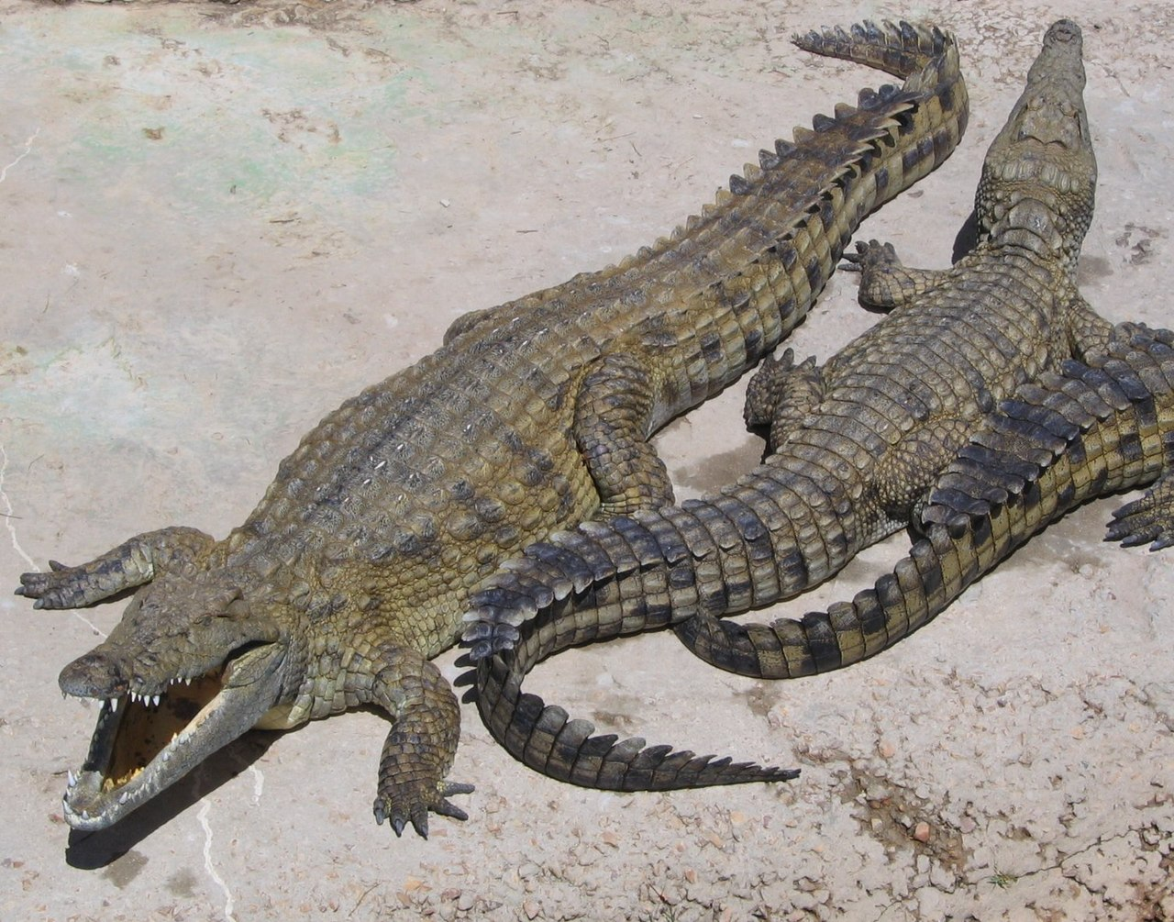
НИ́ЛЬСКИЙ КРОКОДИ́Л (Crocodylus niloticus)- крупное пресмыкающееся семейства настоящих крокодилов. Как и все крокодилы, нильский крокодил имеет короткие ноги, расположенные по бокам туловища, чешуйчатую кожу, длинный сильный хвост и мощные челюсти. Глаза крокодила снабжены третьим веком, служащим для дополнительной защиты под водой.
Окраска нильского крокодила обеспечивает ему некоторую маскировку. Молодые особи обычно серые или светло-коричневые с тёмными полосами на спине и хвосте. С возрастом окраска темнеет и полосы становятся малозаметными.
Нильский крокодил является одним из высших хищников Африки. В воде это подвижный охотник, использующий скрытность, чувствительные рецепторы и грубую силу для того, чтобы найти и захватить свою жертву. На суше крокодилы значительно менее подвижны.
В нормальных условиях нильский крокодил становится половозрелым к десятилетнему возрасту, при достижении длины 2,5-3 м для самцов и 2—2,5 м для самок.
Отложив яйца, будущая мать закрывает гнездо песком и охраняет в течение 3 месяцев периода инкубации. Как и у других крокодилов, пол детёнышей определяется температурой в течение средней трети периода инкубации, а не генетически. Если температура внутри гнезда была ниже 31,7 °C или выше 34,5 °C, то на свет появляются самки, в ином случае — самцы.
Только что вылупившиеся крокодильчики имеют длину около 30 см, в первые годы растут довольно быстро. Мать заботится о потомстве в течение двух лет.
https://ru.wikipedia.org/wiki/Нильский_крокодил

